# Documentation – Projet alcoolémie

## Interface graphique

Voici, ci-dessous, le modèle utilisé pour notre application.

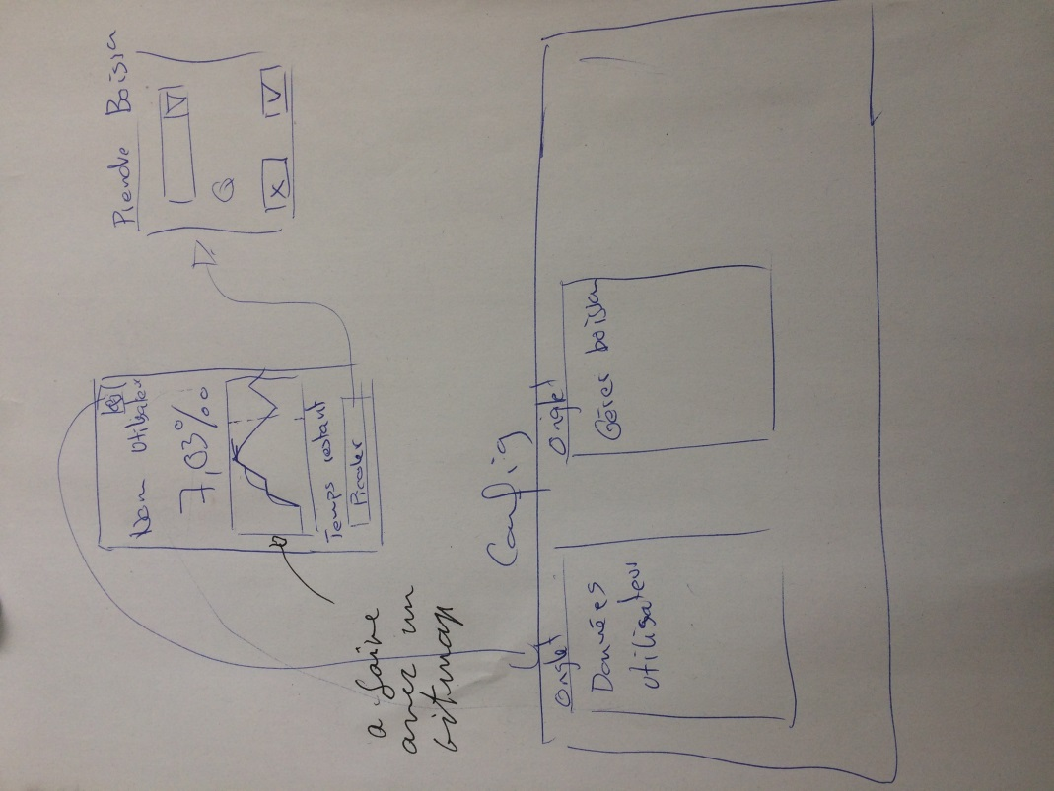

En clair, 4 vues :

|  |  |
| --- | --- |
| Tout, d’abord la vue principale, sur laquelle on peut voir le taux d’alcoolémie et le graphique représentant ce taux dans le temps. C’est aussi la vue qui permet d’accéder aux autres vue. | C:\Users\wikbergs_info\Downloads\pa1.PNG |
| Ensuite la vue qui permet de « boire » afin d’avoir un suivi de son taux d’alcoolémie, on y accède par un bouton sur la vue précédente.  Cette vue a finalement été fusionné avec la vue principale. | C:\Users\wikbergs_info\Downloads\pa2.PNG |
| Viens après la vue des données utilisateurs, sur laquelle on peut changer son nom, poids etc. C’est la vue sur laquelle on arrive la première fois qu’on lance l’application, afin d’entrer les informations obligatoires au fonctionnement. | C:\Users\wikbergs_info\Downloads\pa3.PNG |
| Et pour finir une vue qui permet de gérer les boissons que l’on veut boire. | C:\Users\wikbergs_info\Downloads\pa4.PNG |

## Diagramme de classes

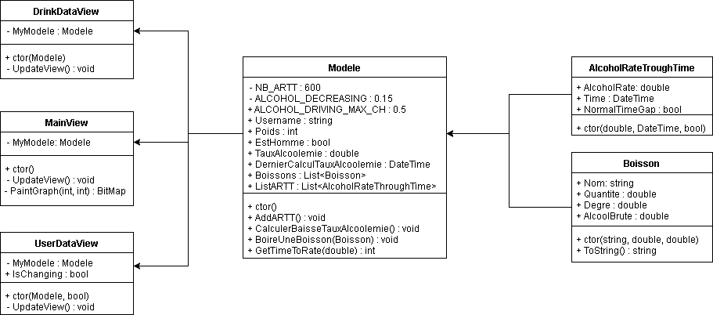

## Documentation des classes

### Modele

C’est le modèle, il contient toutes les données ainsi que certaine fonctions qui sont indispensable au fonctionnement du programme.

#### Propriétés

* Username nom de l’utilisateur
* Poids poids de l’utilisateur
* EstHomme sexe de l’utilisateur
* TauxAlcoolemie taux d’alcoolémie de l’utilisateur en temps réel
* Boissons liste des boissons que l’utilisateur peut boire/modifier etc
* ListARTT liste des artt (explication d’artt en dessous)
* NB\_ARTT nombre max d’éléments dans la liste « ListARTT »
* ALCOHOL\_DECREASING nombre de pour mille d’alcool dans le sang qu’on perd par heures
* ALCOHOL\_DRIVING\_MAX\_CH taux d’alcoolémie maximum pour conduire en Suisse

#### Fonctions

* AddARTT() met les ARTT dans la liste
* BoireUneBoisson(Boisson b) ajoute au taux d’alcoolémie l’alcool contenu dans la boisson « b »
* GetTimeToRate (double rate) récupère le temps, en secondes, qui faudra afin d’arriver au taux d’alcoolémie « rate »

### AlcoholRateTroughTime – Boisson

C’est deux classes qui ne servent qu’à contenir et regrouper des données, AlcoholRateTroughTime (ou ARTT) est un objet qui contient un taux d’alcoolémie a un certain moment, il sert principalement pour le graphique.

### MainView

C’est la vue de base, sur laquelle le programme se lance, donc sur laquelle le modèle et créé.

### DrinkView – DrinkDataView – UserDataView

Ce sont des vue qui permettent à l’utilisateur de faire des actions supplémentaires, expliquées au-dessus.

## Plan de tests